Биология 9 класс
18.05.2020
Тема: Искусственные экосистемы
- В тетради пишем число, тема урока, классная работа НЕ ПИШЕМ.
- В тетрадь переписываем все схемы, таблицы, определения, которые Вам встречаются в опорном конспекте ( мне в личные сообщения по возможности прислать фотоотчет о проделанной работе).
- https://www.youtube.com/watch?v=JuKllE8Xx_U
просматриваем видео-урок и с него тоже выписываем все схемы и определения.

4) §46,47 повторить и ответить на вопросы в конце параграфа устно.
Опорный конспект
С развитием цивилизации отношения человека и природы существенно изменялись. Человек все больше использовал природные ресурсы, разрушая сложившиеся естественные и создавая искусственные, или антропогенные экосистемы. Поля, огороды, парки, пастбища – все это искусственно созданные биоценозы, или агроценозы.
В агроценозах складываются такие же пищевые цепи, что и в естественных экосистемах: продуценты, консументы и редуценты. Особенностью агроценозов является обязательное присутствие в них человека.
Важным свойством природного сообщества является его устойчивость. Экологическая устойчивость агроценозов невелика. Например, без участия человека агроценозы зерновых и овощных культур существуют не более одного года.
Для естественного биоценоза единственным источником энергии является Солнце. Агроценозы, помимо солнечной энергии, дополнительно получают энергию, затрачиваемую человеком на обработку почвы, борьбу с сорняками, внесение удобрений.
В естественной экосистеме первичная продукция растений, пройдя через многочисленные цепи питания, вновь возвращается в систему биологического круговорота. В агроценозе такой круговорот нарушен, так как подавляющая часть продукции изымается человеком.
Агроценозы дают человечеству около 90% пищевой энергии. Однако при неправильном ведении сельскохозяйственного производства происходит потеря плодородия почвы, ее засоление, опустынивание, загрязнение окружающей среды, что приводит к негативным изменениям в биосфере.
Наряду с агроценозами экосистемы городов занимают все большее место в развитии биосферы. В город постоянно поступает энергия и ресурсы, необходимые для его функционирования. Город производит огромное количество ядовитых газов, токсичных отходов, загрязняющих окружающую среду.
Подведем итог.
Искусственные, или антропогенные, экосистемы – это экосистемы, созданные человеком, обладающие небольшой экологической устойчивостью. Особенностью искусственных экосистем является наличие дополнительного источника энергии помимо Солнца, а также нарушенный круговорот веществ, при котором большая часть продукции изымается человеком.
Одним из примеров искусственных экосистем служит экосистема города, в которой в наибольшей степени нарушен круговорот веществ.

Агроэкосистема (агроценоз) — искусственный биогеоценоз, возникающий в результате сельскохозяйственной деятельности человека (сад, поле).
Черты агроценоза:
- маленькое разнообразие видов;
- незамкнутый круговорот веществ (часть элементов удаляется с урожаем);
- использование помимо энергии Солнца энергии человека;
- наличие искусственного отбора, направленного на создание более продуктивных организмов;
- регуляция численности видов человеком, а не саморегуляция;
- неустойчивость.
Для поддержания агроценозов постоянно требуется вмешательство человека: внесение удобрений, борьба с вредными насекомыми и т. д.
Искусственные экосистемы — экосистемы, созданные человеком.
Простейшим примером такого рода может служить аквариум (см. рис. 1).
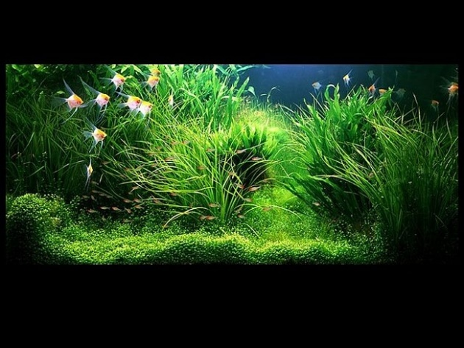
Рис. 1
В нем имеются растения, осуществляющие фотосинтез, рыбы или другие животные, микроорганизмы, перерабатывающие продукты жизнедеятельности животных. Но аквариум не является самостоятельной устойчивой системой, т. к. он нуждается в поступлении определенных веществ извне, например корма для рыб, и выведения части продуктов путем замены или фильтрации воды.
Искусственной экосистемой является также космический корабль, на борту которого создаются условия для существования человека.
Но наиболее важными искусственными экосистемами являются агроценозы.
Определение
Агроценоз — искусственная экосистема, созданная человеком для получения сельскохозяйственной продукции.
Они занимают в настоящее время около 10 % территории суши.
Агроценозы отличаются от природных биогеоценозов по ряду признаков.
Во-первых, по источникам энергии. Если природные экосистемы получают только энергию солнца, в агроценозах человек использует дополнительные источники энергии для внесения удобрений, рыхления почвы, борьбы с сорняками и т. п.
Во-вторых, в агроценозах сильно снижено видовое разнообразие организмов. Это является следствием искусственного отбора, проводимого человеком. С одной стороны, человек размножает высокоурожайные сорта определенных видов, с другой, постоянно борется с нежелательными видами, называемыми сорняками и вредителями.
Третье различие состоит в том, что в природном биогеоценозе происходит замкнутый круговорот веществ, а из агроценозов человек регулярно изымает часть вещества в виде сельскохозяйственной продукции. Это приводит к необходимости вносить удобрения для компенсации забранных веществ.
По этим причинам экологическая устойчивость агроценозов невелика. Они не способны к саморегуляции и самовозобновлению, подвержены угрозе гибели при массовом размножении вредителей или возбудителей болезней. Поэтому без участия человека агроценозы зерновых и овощных культур существуют не более года, многолетних трав — 3–4 года, плодовых культур — 20–30 лет. Затем они распадаются или отмирают (см. рис. 2). На их месте начинается сукцессия (смена биогеоценоза), приводящая к образованию устойчивого на данной территории биогеоценоза.
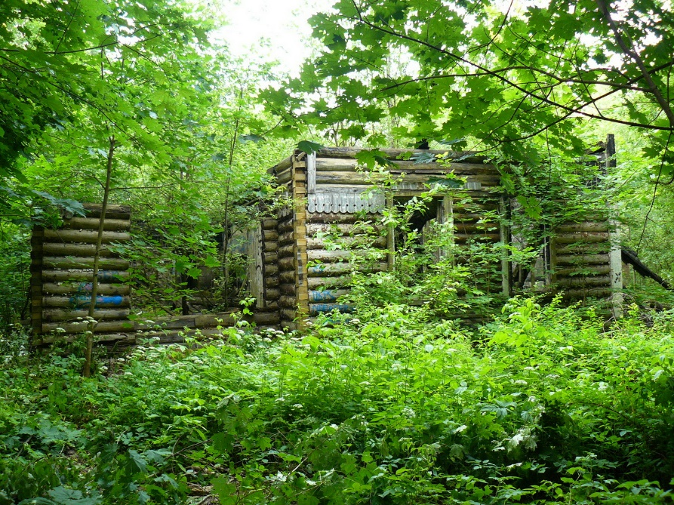
Рис. 2
Биология 9 класс
21.05.2020
Тема: П.Р. №4 Анализ и оценка влияния факторов окружающей среды, факторов риска на здоровье
- В тетради пишем число, тема урока, классная работа НЕ ПИШЕМ.
- В тетрадь оформить практическую работу ( мне в личные сообщения по возможности прислать фотоотчет о проделанной работе).

Практическая работа
Цель работы: знакомство с факторами окружающей среды, факторами риска, оказывающими влияние на здоровье человека, выяснение результатов их влияния на организм.
Оборудование: учебник, тетрадь, дополнительная информация по вредным привычкам, инфекционным заболеваниям человека.

Ход работы
- Прочитайте информацию в учебнике или интернет ресурсах «Курение табака» и заполнить таблицу «Вредное влияние курения табака на организм человека»
Система органов | Влияние курения табака
Кровеносная
Дыхательная
Пищеварительная
Нервная

2.Объясните, влияет ли табачный дым на некурящих людей.
3.Прочитайте информацию в учебнике или интернет ресурсах «Употребление алкоголя» и заполнить таблицу «Вредное влияние употребления спиртных напитков на организм человека».
Система органов | Влияние употребления спиртных напитков
Кровеносная
Дыхательная
Пищеварительная
Нервная

4.Прочитайте информацию в учебнике или интернет ресурсах «Заболевания человека» ответьте на вопрос: Что такое инфекционные заболевания?
5.Заполнить таблицу «Инфекционные заболевания»
Название заболевания | Способ заражения | Меры предупреждения
Туберкулез
Дизентерия
Сифилис
Гельминтозы
6.Сделайте вывод, ответив на вопрос «От чего зависит состояние здоровье человека?».

Биология 9 класс
25.05.2020
Тема: Повторительно-обобщающий урок
- В тетради пишем число, тема урока, классная работа НЕ ПИШЕМ.
2) Выучить опорный конспект, повторить основные определения, законы, формулы.
Опорный конспект
Австралопитеки - сочетали признаки, характерные для современных человекообразных обезьян и человека.
Адаптация - совокупность морфологических, физиологических, поведенческих и других наследуемых особенностей вида.
Архантропы - первые настоящие люди с человеческим строением скелета и объемом мозга 700 - 1100 см3.
Атавизмы - восстановленные у потомков признаки их отдаленных предков. Б загрузка...
Биологический вид - репродуктивно изолированная группа популяций, в пределах которой скрещивание особей дает жизнеспособное плодовитое потомство.
Биологический прогресс - успех в борьбе за существование, ведущий к увеличению численности.
Биосфера - оболочка Земли, преобразованную жизнедеятельностью организмов.
Биоценоз - сообщество совместно обитающих популяций различных видов. Болезнь цивилизации - заболевания, широко распространены среди населения промышленно развитых стран.
Брахиация - это быстрый способ передвижения по деревьям, свойственный только человекообразным
Вакцинация - классический и наиболее эффективный способ борьбы с вирусными инфекциями.
Вид - группа популяций, тем или иным способом изолированных от скрещения с другими видами.
Вирусы - возбудители огромного количества заболеваний.
Гаметогенез - процесс образования половых клеток.
Ген - элементарный носитель наследственной информации, представляющий собой определенный участок ДНК.
Генотип - совокупность генов, лежащих в их основе.
Географическое видообразование - результат адаптации пространственно изолированных популяций к местным условиям обитания.
Гибрид - потомок от скрещивания различных родителей, в том числе принадлежащих разным чистым линиям.
Гомеостаза - сохранения постоянства внутренней среды.
Дивергенция - известная форма эволюции, которая является следствием изменчивости потомков одних и тех же родителей.
Дифференциальное центрифугирование - в этом процессе происходит разделение смеси клеточных субъединиц по массе с помощью центробежной силы.
Дифференцировка - разделение клеток различных тканей по функциям и строению в зависимости от их положения в зародыше.
Диффузия - тепловое движение молекул в сторону уменьшения их концентрации.
ДНК - представляет собой двойной ряд нуклеотидов, "сшитых" в продольном и поперечном направлении.
Дробление - образование почти ничем не отличающихся клеток. Естественный отбор - результат борьбы за существование.
Жизненная форма - группа организмов, имеющих сходные приспособления для обитания в одинаковой среде.
Жизнь - способ существования открытых систем, обладающих всем комплексом свойств живого.
Закон градации - все живые организмы стремятся к совершенству. Такое стремление Ламарк считал главным фактором эволюции.
Закон наследования благоприобретенных признаков - приспособительные черты, приобретенные родителями в процессе индивидуальной жизни, непосредственно наследуются их потомками.
Закон прямого влияния среды - среда изменяет организм в направлении наибольшего приспособления к ней. Например, в холодном климате увеличиваются длина и густота шерсти.
Закон упражнения органа - упражнение органа усиливает его, а неупражнение ослабляет. Так, интенсивное упражнение руки может ее усилить.
Зигота - первая клетка нового организма с диплоидным набором хромосом.
Идиоадаптация - частные приспособления, в основе которых лежит оптимизация немногих функциональных систем организма.
Иммунитет - способность защищать организм от внешних вторжений.
Клетка - единица строения, функционирования и развития любого организма. Клеточный цикл - жизнь клетки от деления до деления (от образования до разделения на две дочерних).
Компартментализация - мембранные органеллы, которые позволяют проводить реакции при более высокой концентрации реагенов.
Конвергенция - процесс эволюции, ведущих к образованию аналогичных органов.
Консументы - потребители готовых органических веществ, представленных телами живых и мертвых организмов
Контрастное окрашивание - метод основывается на подборе реагентов для окрашивания микроскопического препарата с целью выделить определенные органеллы клетки и их структурные части.
Косвенные методы - объединяют разнообразные способы проверки гипотез о функциях клетки по изменению концентрации веществ, потребляемых и выделяемых клеткой.
Критерия вида - свойства, позволяющие систематикам установить видовую самостоятельность той или иной группы популяций.
Кроссинговер - явление перекреста хромосом во время их конъюгации в мейозе, с последующим обменом частями.
Макромолекулы - сложные химические соединения, которые производятся только живыми организмами, а вне их тела вскоре теряют основные свойства. Мейоз (или редукционное деление) - способ деления ядра клеток, в результате которого происходит уменьшение числа хромосом.
Метод радиомечения - основан на введении в клетку радиоизотопов, движение которых улавливают приборы.
Митоз - способ деления, при котором каждая из дочерних клеток получает точную копию генетического материала родительской клетки.
Мутация - случайные изменения в структуре наследственного аппарата.
Наследственность - способность потомков воспроизводить в индивидуальном развитии свойства предков в ряду поколений.
Неоантропы - относящиеся к виду человек разумный. Лицо неоантропа отличает высокий лоб, отсутствие надглазничного валика, хорошо выраженный подбородочный выступ.
Нуклеотиды - строительный блок для больших, а часто и огромных молекул нуклеиновых кислот.
Обратная связь - процесс зависит от своего результата.
Онтогенез - процесс реализации наследственной программы, полученной от родителей.
Оптимум - наиболее благоприятное для вида сочетание условий.
Организм - очень сложная и целостная система.
Осмотическая регуляция - контроль за обменом солей и воды между межклеточной жидкостью и внешней средой.
Отрицательная обратная связь - отрицательное влияние результата на процесс. Палеоантропы - вымерший вид людей, живший от Европы и Северной Африки до Средней Азии. По облику они были похожи на современных людей, но отличались некоторой сутулостью.
Параллелизм - процесс эволюции гомологичных органов у различных потомков общего предка, независимо ведущий к сходному результату. Положительная обратная связь - положительное влияние результата на процесс.
Популяция - группа особей одного вида, длительно населяющая определенное пространство и воспроизводящая себя в течении большого числа поколений. Признак - особенность, по которой можно отличить один организм от другого. Продуценты - производители органических веществ из неорганических компонентов под воздействием энергии из внешнего источника
Прямая связь - связь между процессом нагревания-охлаждения и его результатов.
Размножение - присущее всем организмам свойство воспроизведения себе подобных, обеспечивающее непрерывность и преемственность жизни. Расщепление - различие гибридных потомков по признакам, унаследованным от родителей.
Регенерация - яркий пример регуляции. Утрата жизненно важной части вызывает восстановительный процесс.
Регресс - противоположное биологическому прогрессу: проигрыш в борьбе за существование, ведущий к сокращению численности.
Редуценты - разрушители органических веществ до более простых, в конечном счете неорганических компонентов.
Ресурсы - факторы среды, за использование которых организмы конкурируют между собой.
Рудименты - утратившие свои функции и уменьшенные в размерах органы, представленные в развитой форме у отдаленных предков.
Саморегуляцией - способы влияния на ход процесса в зависимости от достигнутого результата.
Селекция - наука о создании сортов растений, пород животных и штаммов микроорганизмов.
Статическая устойчивость - камень устойчив к разрушению за счет прочной связи между элементами его структуры - молекулами.
Трофический уровень организма - положение организма в пищевой цепи. Управление - регулировка системы внешними силами.
Уровни организации живого - рассмотренные нами типы структур и взаимосвязей в живом веществе.
Условия среды - факторы, которые влияют на организм, но не испытывают существенного обратного влияния с его стороны.
Факторы эволюции - изменчивость, наследственность и естественный отбор. Фенотип - совокупность наблюдаемых признаков организма.
Ферменты - молекулы белков, работающие как биологические катализаторы, в тысячи раз увеличивающие скорость химических реакций.
Фотосинтез - основной источник жизни.
Хлорофилл - пигмент способный поглощать энергию света.
Цепь питания (трофическая цепь) - последовательность организмов, в которой каждый предыдущий служит пищей последующему.
Циология - наука о клетке
Чистая линия - наследственно однородная группа растений или животных, которая устойчиво наследует свои признаки потомкам и не дает расщепления при скрещивании.
Экологическая ниша - совокупность требований вида к экологическим факторам, или условия, необходимые для жизни данного вида.
Экологическое видообразование - результат адаптации совместно обитающих форм к различным условиям жизни путем экологической изоляции.
Экология - наука, которая изучает взаимодействие организмов, популяций, сообществ и экосистем с их живым и неживым окружением.
Экосистема - единство биотических и абиотических (вода, воздух, почва) компонентов природы.
Электронная микроскопия - позволяет регистрировать потоки электронов, которые огибают структурные элементы клетки, превращая их в световое изображение.
Электрофорез - этот метод разделяет высокомолекулярные органические соединения по скорости их прохождения через вязкую жидкость в слабом электрическом поле
Эмбриональная индукция - явление взаимной обусловленности развития соседних частей эмбриона.

Основные понятия генетики

Теория:
Генотип — совокупность генетической информации, закодированной в генах клетки или организма.

Кариотип — совокупность качественных и количественных признаков хромосомного набора организма.

Фенотип — результат взаимодействия генотипа с факторами окружающей среды, совокупность всех признаков и свойств организма.

Альтернативные (аллельные) признаки — контрастные, взаимоисключающие признаки (белый — красный, высокий — низкий).

Доминантный признак — преобладающий признак, подавляющий развитие другого альтернативного признака.

Рецессивный признак — подавляемый признак.

Доминирование — подавление одного альтернативного признака другим.

Ген — участок ДНК, кодирующий первичную структуру одного белка.

Локус — участок хромосомы, в котором расположен ген.

Аллельные гены — различные состояния одного гена.

Гомологичные хромосомы — пары хромосом, одинаковых по размерам, форме и набору генов. Аллельные гены занимают в гомологичных хромосомах одинаковые локусы.

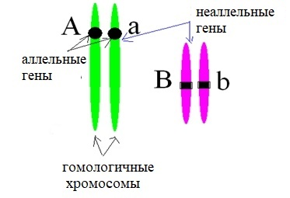

Аллели могут быть гомозиготными или гетерозиготными, т. е. находиться в одинаковом или различном состоянии.
Символы, используемые в генетике
P — генотипы родительских форм;

F — генотипы потомства;

A — доминантный ген;

a — рецессивный ген;

Aa — гетерозиготное состояние двух аллельных генов;

AA — гомозиготное состояние доминантных генов;

aa — гомозиготное состояние рецессивных генов;

AaBb — дигетерозигота;

AaBbCc — тригетерозигота;

«×» — скрещивание;

♀ —материнский организм;

♂ — отцовский организм.

